Mercedes w walce z pandemią
W naszym artykule znajdziesz informacje o tym jak marka mercedes pomaga w walce z wirusem. Mercedes w walce z pandemią - przeczytaj!

Mercedes - pomoc w produkcji sprzętu medycznego

Wiele przedsiębiorstw w ciężkich czasach pandemii podejmuje działania mające na celu pomoc w walce z wirusem COVID-19. Biorąc pod uwagę, iż pandnemia ma drastyczny wpływ nie tylko na życie jednostki ale także na gospodarkę kraju, tego typu zabiegi są jak najabrdziej porządane. Mercedes w walce z pandemią zaoferował swoją pomoc w zakresie produkcji urządzeń medycznych.

Mercedes w walce z pandemią

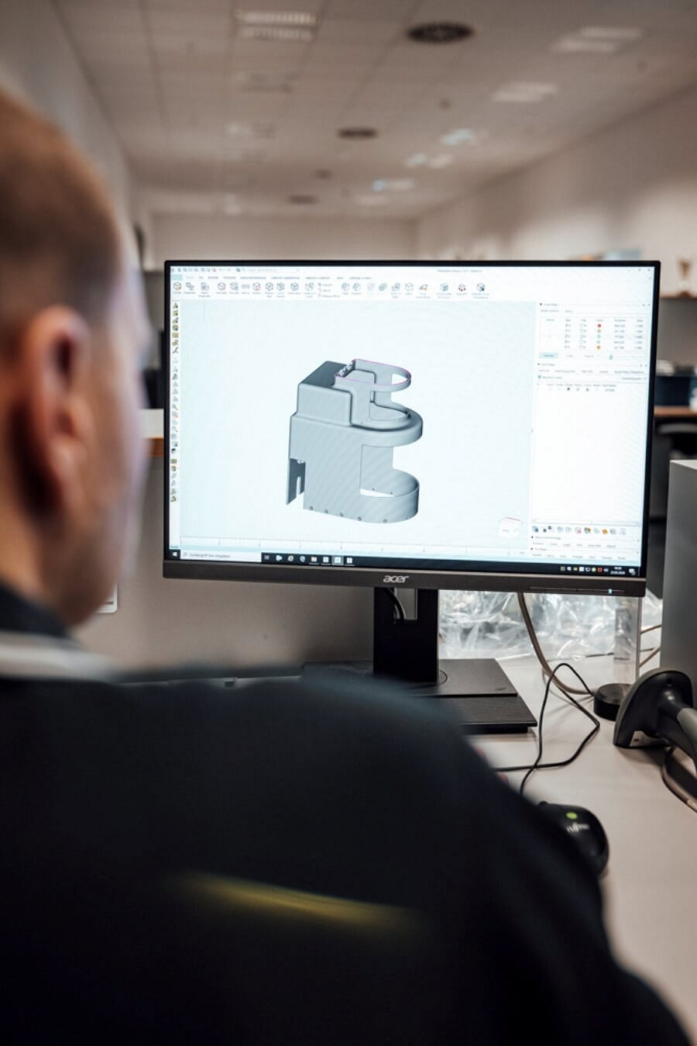
Mercedes to niezwykle kompetentny zespoł i wieloletnie doświadczenie w technice druku 3D, które może okazać się nieocenione w produkcji urządzeń medycznych. Przedsiębiorstwo pozostaje w stałym kontakcie z rządem kraju związkowego Badenia-Wirtembergia by wspólnie podejmować walkę z pandemią COVID-19. Drukarki 3D oraz pracownicy ze specjalistyczną wiedzą zapewniają wsparcie przy produkcji sprzętu medycznego. Jak to działa? Za pomocą drukarek 3D można wytwarzać pojedyncze elementy, które są tak istotne w technologii medycznej. Chcesz wiedzieć więcej o tym jak marka Mercedes - Benz działa podczas pandemii? Przeczytasz o tym na blogu Automotive Sobiesław Zasada, gdzie znajdują się szczegóły dotyczące owych działań zawarte w artykule Mercedes w walce z pandemią.

